UNIVERSITATEA TEHNICĂ A MOLDOVEI
Program: Securitate informațională

RAPORT
LUCRARE DE LABORATOR
Bazele limbajului Python – exerciții LearnPython.org

Student: Artur Postolachi
Specialitatea: Securitate informațională

Chișinău, 2026

1. Scopul lucrării
Scopul lucrării de laborator este familiarizarea cu elementele fundamentale și intermediare ale limbajului Python prin rezolvarea exercițiilor interactive de pe platforma LearnPython.org. În cadrul lucrării au fost exersate afișarea datelor, variabilele și tipurile, listele, operatorii, șirurile de caractere, condițiile, buclele, funcțiile, clasele, dicționarele, modulele, generatoarele, list comprehensions, funcțiile lambda, argumentele variabile, expresiile regulate, mulțimile, serializarea și funcțiile parțiale.

2. Desfășurarea lucrării
Exercițiile au fost rezolvate în mediul interactiv LearnPython.org. Pentru fiecare temă s-a completat codul cerut, s-a executat programul și s-a verificat mesajul de confirmare afișat de platformă. Capturile de ecran de mai jos prezintă rezultatele obținute.

2.1. Hello, World!
Utilizarea funcției print() pentru afișarea unui mesaj simplu în consolă.
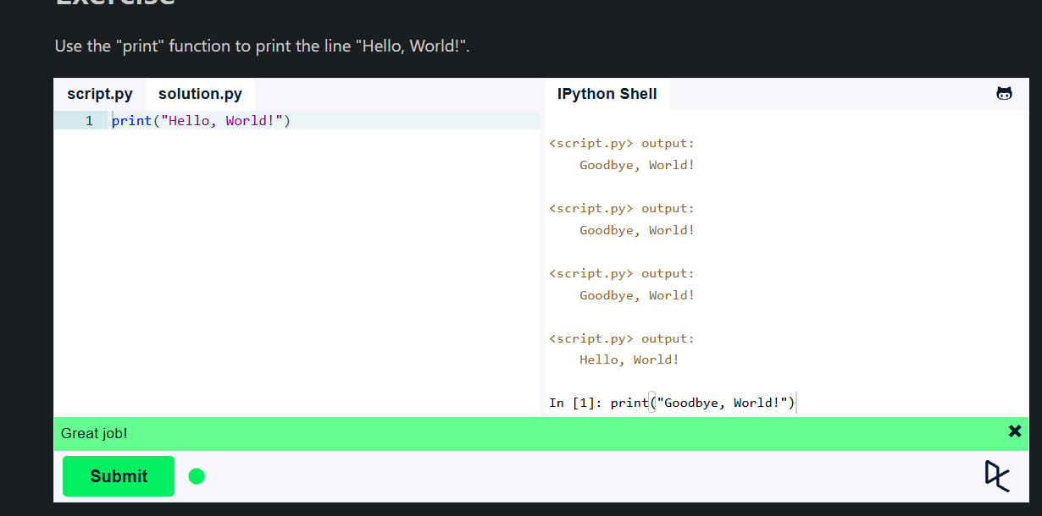
Figura 1. Rezultatul exercițiului „Hello, World!”.

2.2. Variables and Types
Declararea variabilelor de tip string, float și int și verificarea valorilor lor.
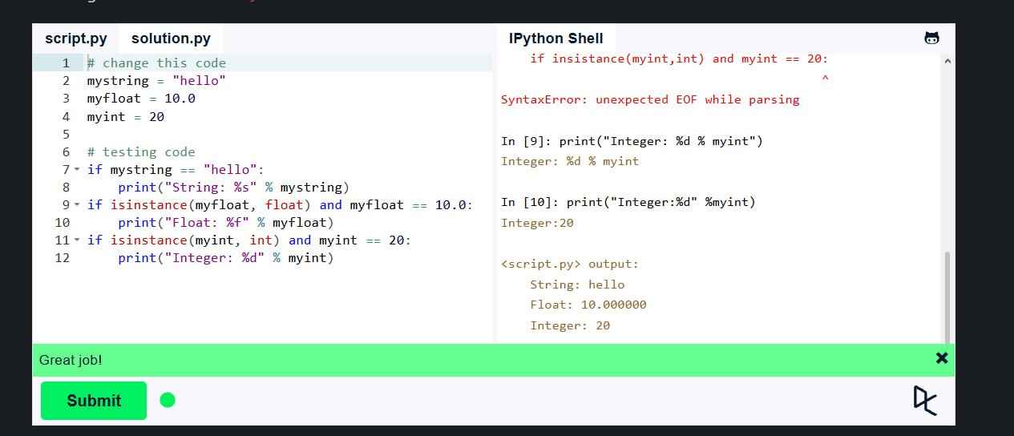
Figura 2. Rezultatul exercițiului „Variables and Types”.

2.3. Lists
Crearea listelor, adăugarea elementelor și accesarea unui element prin index.
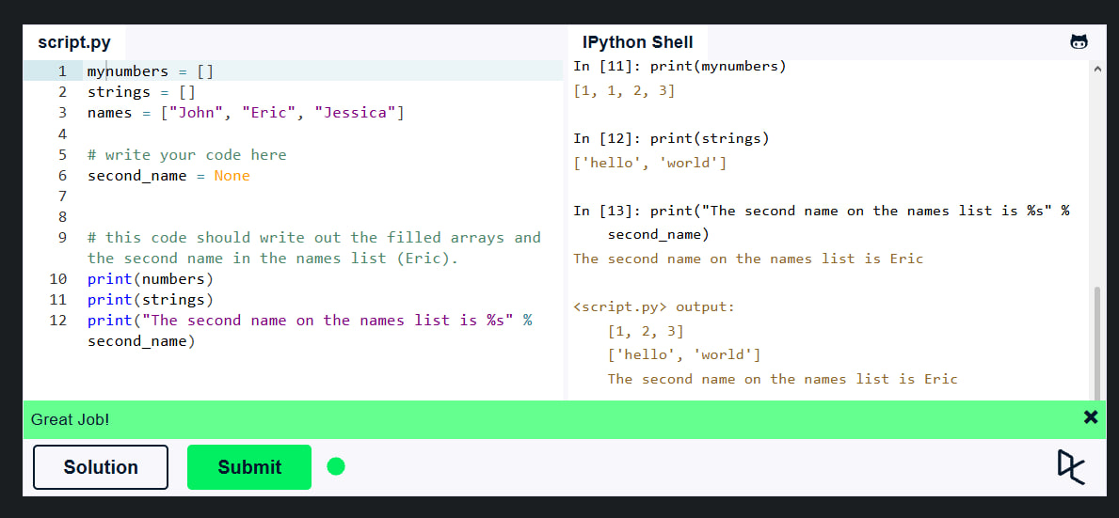
Figura 3. Rezultatul exercițiului „Lists”.

2.4. Basic Operators
Utilizarea operatorilor pentru multiplicarea listelor și concatenarea lor.
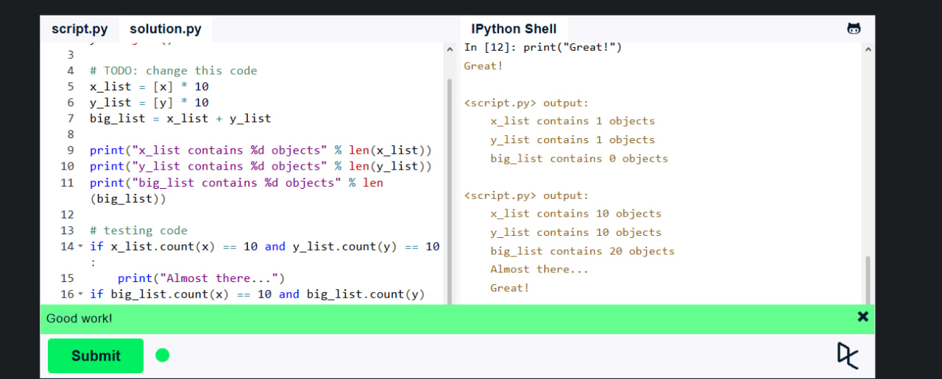
Figura 4. Rezultatul exercițiului „Basic Operators”.

2.5. String Formatting
Formatarea șirurilor cu operatorul % și specificatori precum %s, %d și %.2f.
Notă: pentru această temă nu a fost inclusă o captură de ecran în setul de imagini transmis.

2.6. Basic String Operations
Operații de bază asupra șirurilor: lungime, indexare, numărare, slicing și transformări.
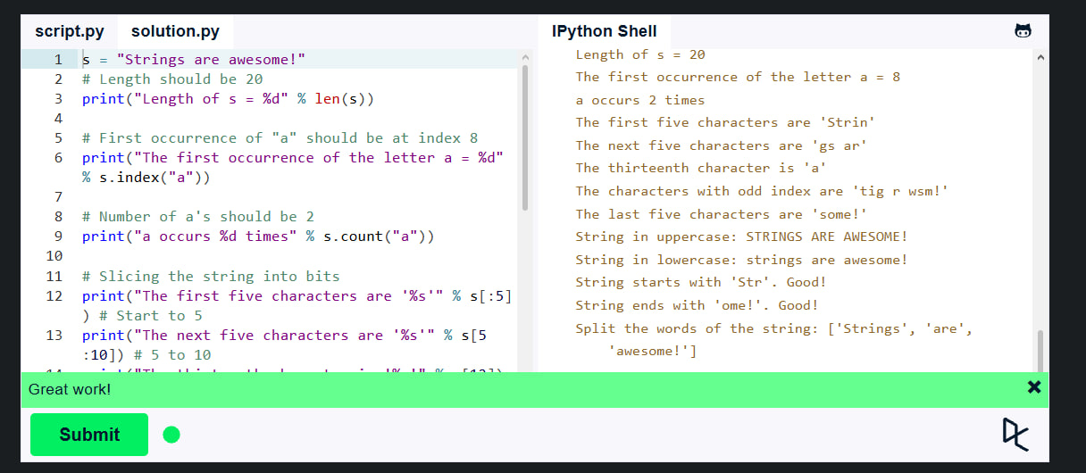
Figura 6. Rezultatul exercițiului „Basic String Operations”.

2.7. Conditions
Folosirea instrucțiunilor if și a expresiilor logice astfel încât condițiile să fie adevărate.
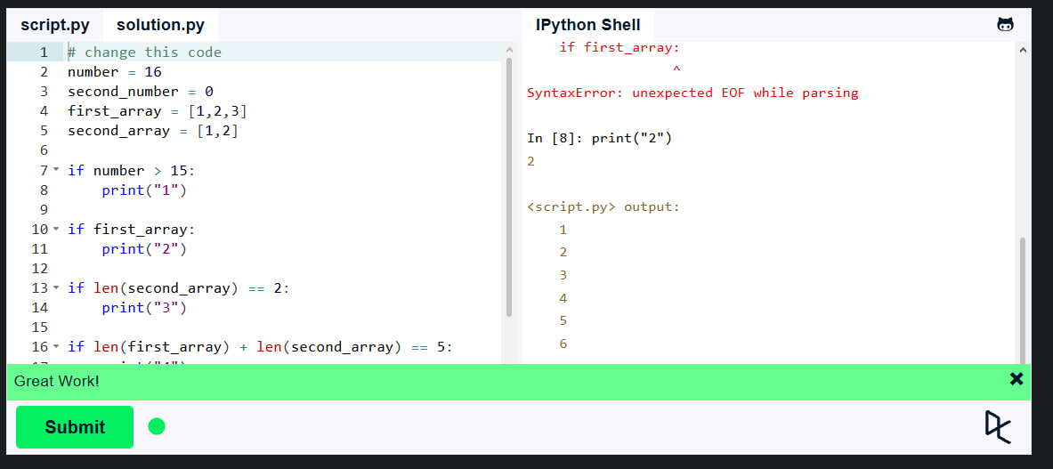
Figura 7. Rezultatul exercițiului „Conditions”.

2.8. Loops
Parcurgerea unei liste cu o buclă și afișarea numerelor pare până la valoarea-limită cerută.
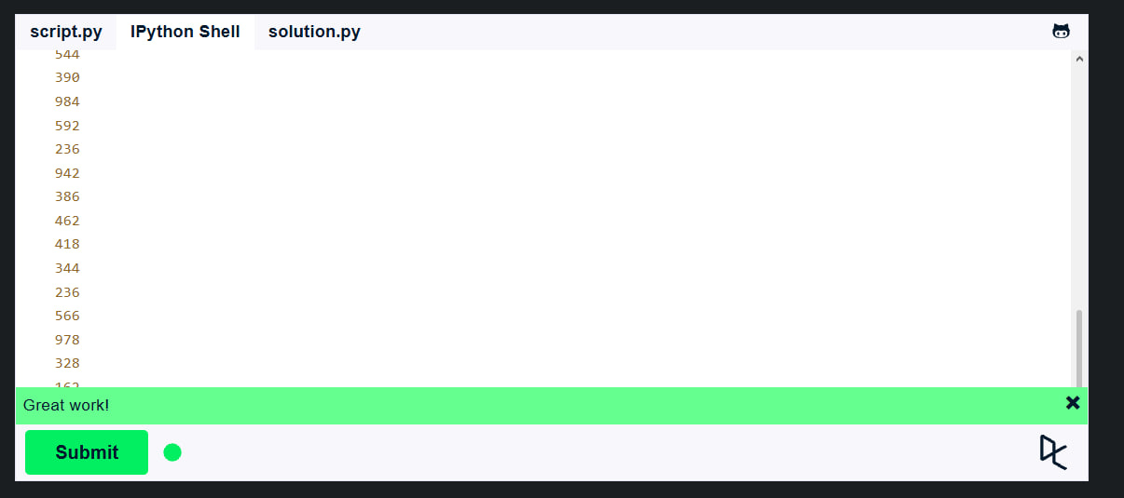
Figura 8. Rezultatul exercițiului „Loops”.

2.9. Functions
Definirea și apelarea funcțiilor, returnarea valorilor și reutilizarea codului.
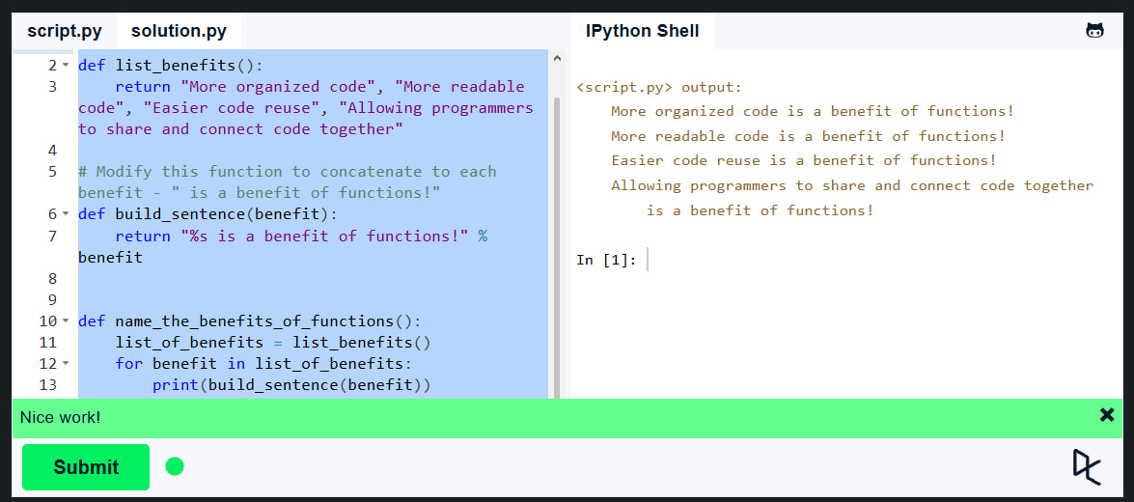
Figura 9. Rezultatul exercițiului „Functions”.

2.10. Classes and Objects
Crearea obiectelor din clasa Vehicle și setarea atributelor pentru două vehicule.
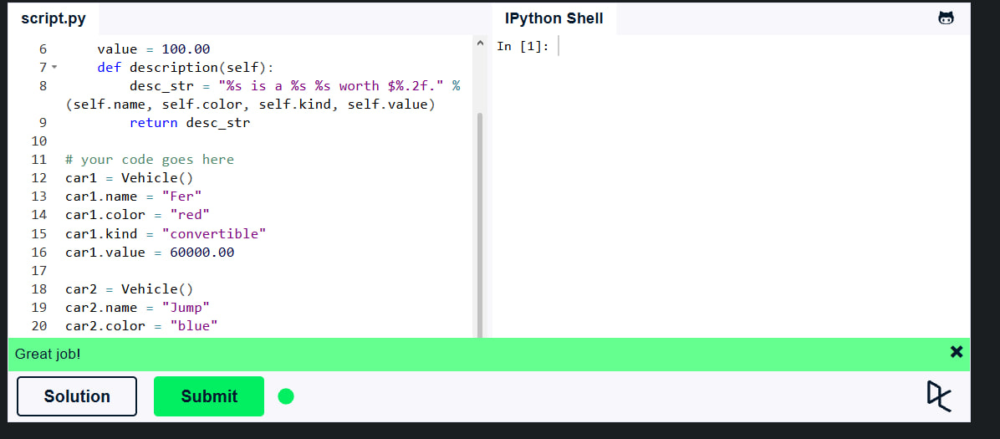
Figura 10. Rezultatul exercițiului „Classes and Objects”.

2.11. Dictionaries
Adăugarea unei perechi cheie-valoare într-un dicționar și ștergerea unei intrări.
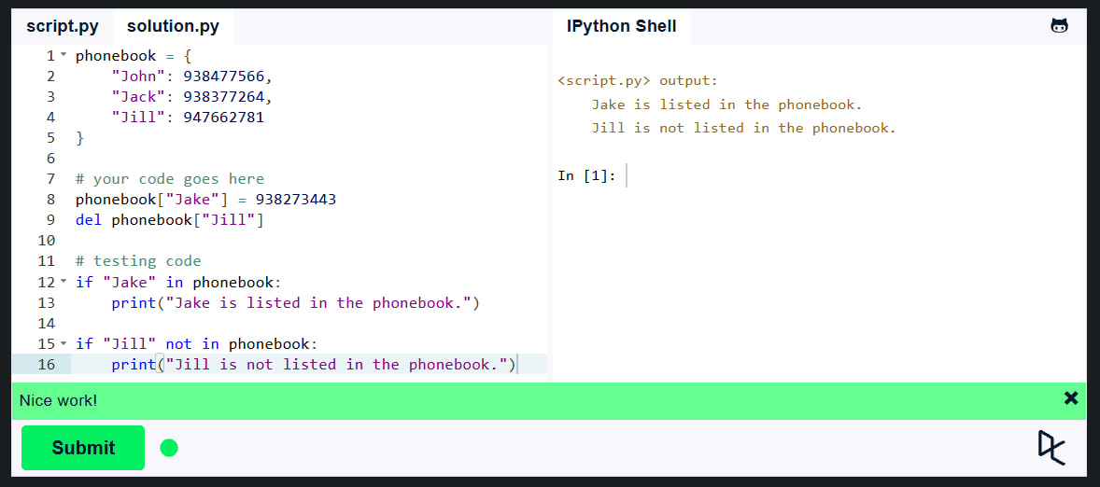
Figura 11. Rezultatul exercițiului „Dictionaries”.

2.12. Modules and Packages
Utilizarea modulului re și a funcției dir() pentru identificarea membrilor care conțin „find”.
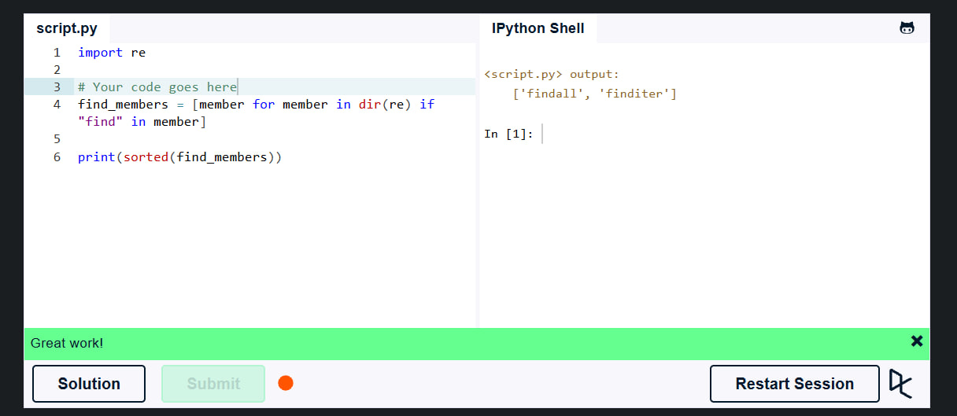
Figura 12. Rezultatul exercițiului „Modules and Packages”.

2.13. Input and Output
Citirea datelor de la intrare cu input(), conversia lor la int și afișarea rezultatului.
Notă: pentru această temă nu a fost inclusă o captură de ecran în setul de imagini transmis.

2.14. Generators
Implementarea unui generator Fibonacci folosind yield.
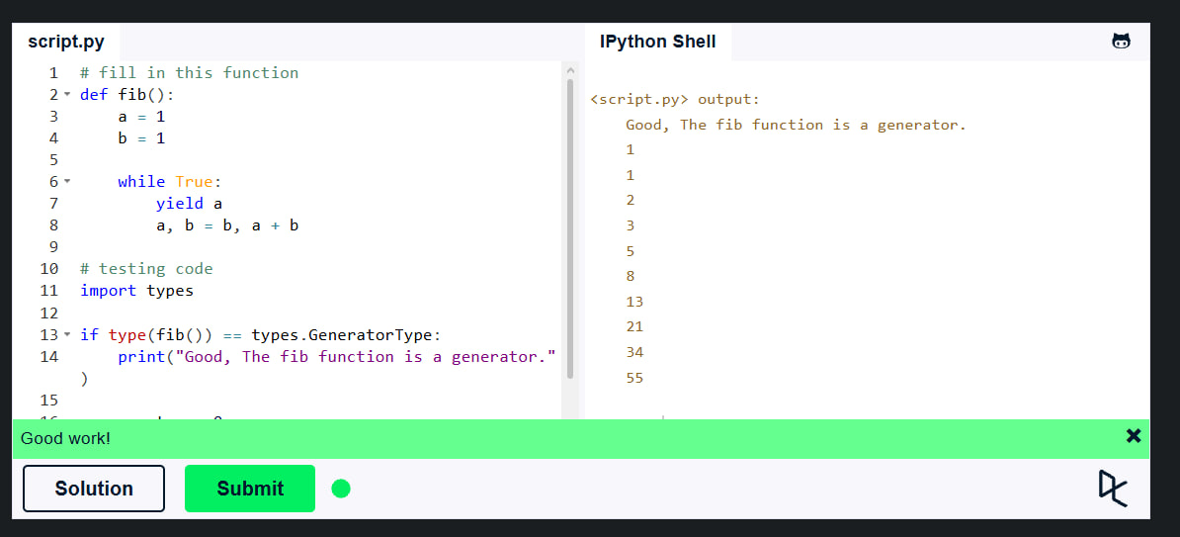
Figura 14. Rezultatul exercițiului „Generators”.

2.15. List Comprehensions
Crearea unei liste noi cu numerele pozitive, convertite la int, prin list comprehension.
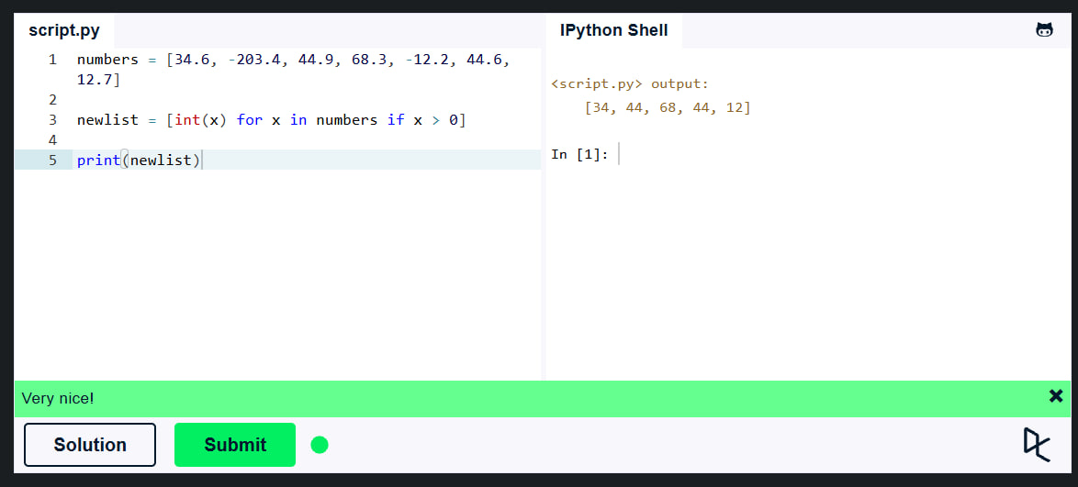
Figura 15. Rezultatul exercițiului „List Comprehensions”.

2.16. Lambda functions
Definirea unei funcții lambda pentru verificarea numerelor impare.
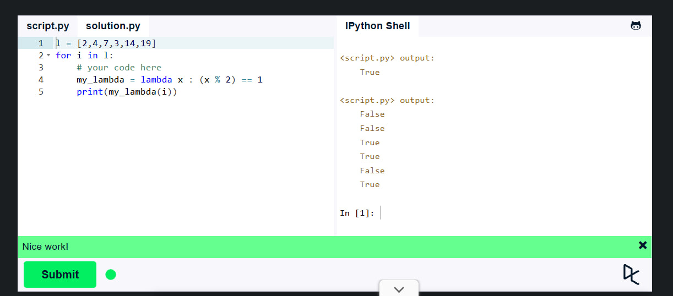
Figura 16. Rezultatul exercițiului „Lambda functions”.

2.17. Multiple Function Arguments
Utilizarea *args și **kwargs pentru un număr variabil de argumente.
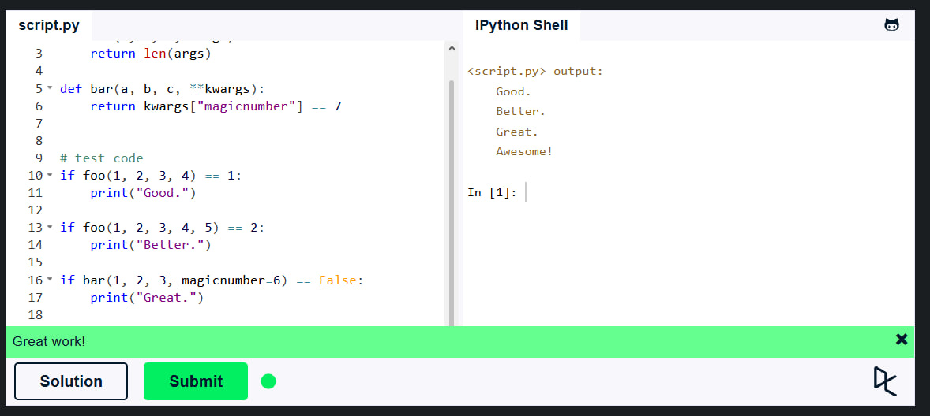
Figura 17. Rezultatul exercițiului „Multiple Function Arguments”.

2.18. Regular Expressions
Construirea unei expresii regulate pentru validarea adreselor de e-mail din exercițiu.
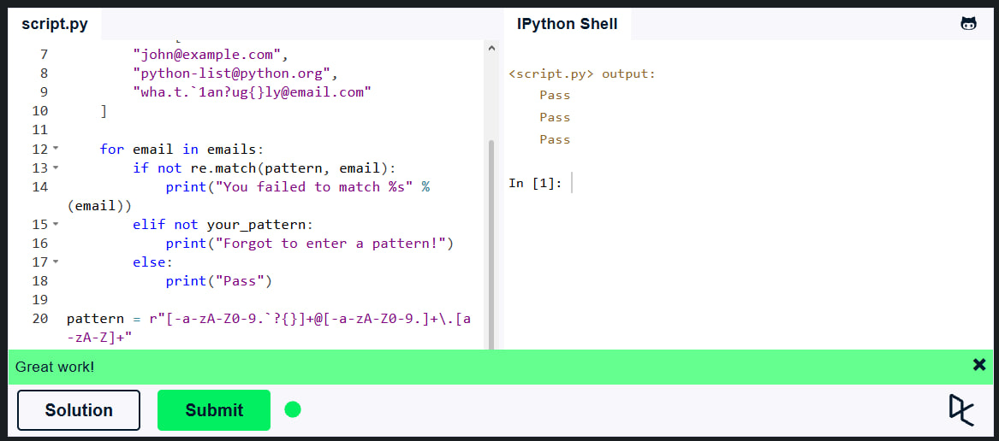
Figura 18. Rezultatul exercițiului „Regular Expressions”.

2.19. Exception Handling
Obținerea numelui de familie din datele actorului și evitarea erorii produse de cheia inexistentă.
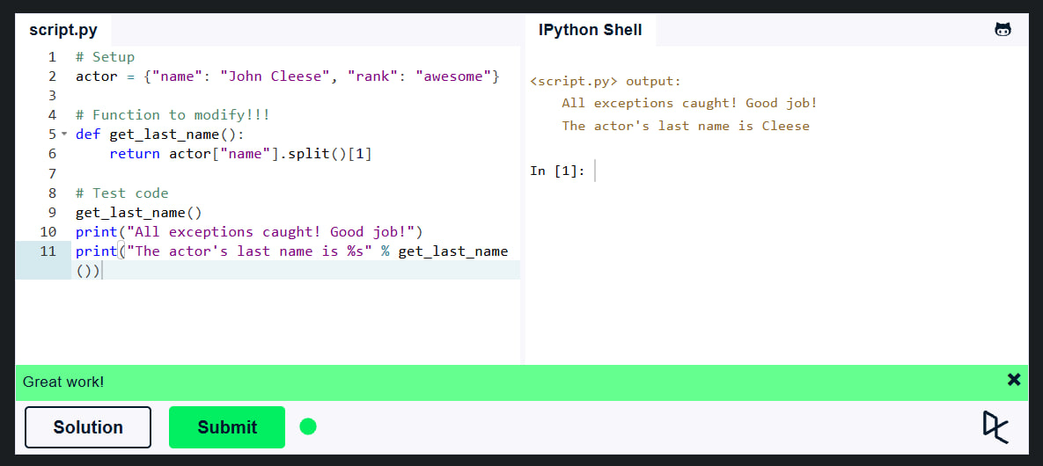
Figura 19. Rezultatul exercițiului „Exception Handling”.

2.20. Sets
Transformarea listelor în mulțimi și calcularea diferenței A − B.
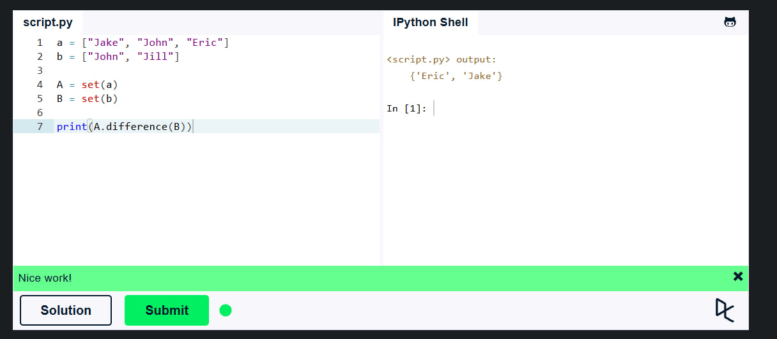
Figura 20. Rezultatul exercițiului „Sets”.

2.21. Serialization
Decodificarea JSON, adăugarea salariului și serializarea rezultatului înapoi în JSON.
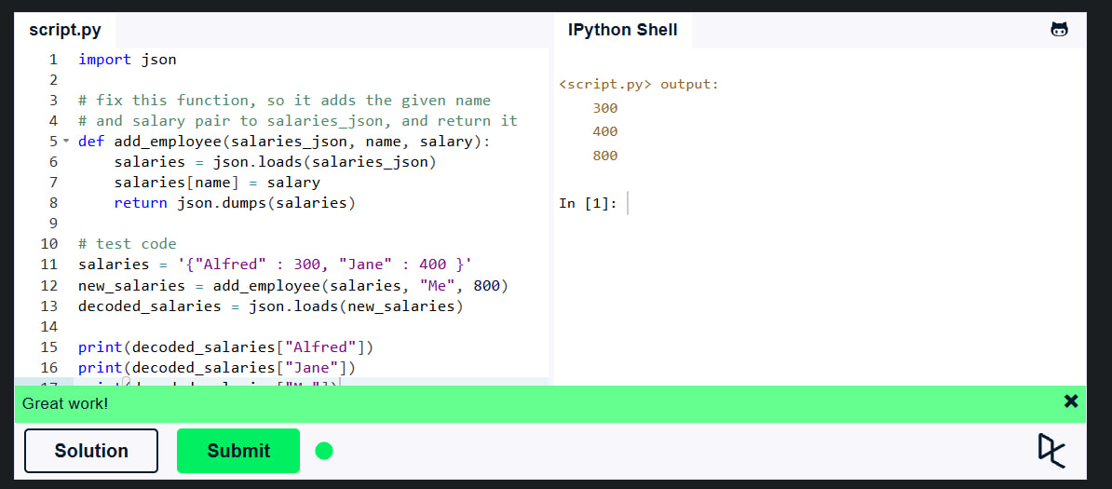
Figura 21. Rezultatul exercițiului „Serialization”.

2.22. Partial functions
Utilizarea functools.partial pentru fixarea primelor trei argumente și obținerea rezultatului 60.
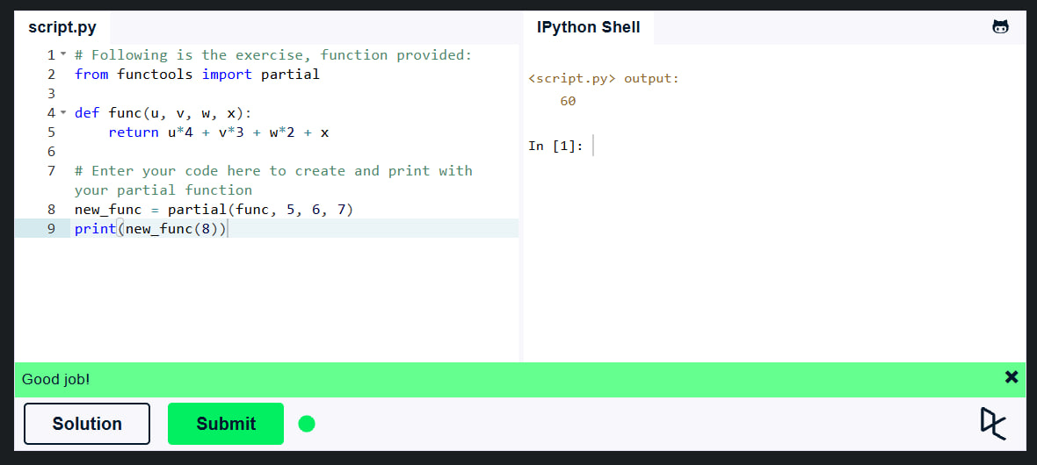
Figura 22. Rezultatul exercițiului „Partial functions”.

3. Concluzie
În urma realizării lucrării de laborator au fost consolidate noțiunile de bază ale programării în Python și au fost aplicate practic mai multe mecanisme importante ale limbajului. Exercițiile au demonstrat modul de lucru cu structuri de date, controlul fluxului programului, funcții și obiecte, precum și tehnici mai avansate precum generatoarele, expresiile regulate, serializarea și funcțiile partial. Platforma LearnPython.org a permis verificarea imediată a soluțiilor și confirmarea executării corecte a exercițiilor.

